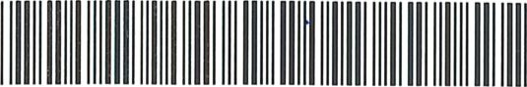
Kupní smlouva ZUCRP9ô2PNIG
uzavřená podle ustanovení S 2079 a souvisejících zákona č. 89/2012 Sb. — občanský zákoník, ve znění pozdějších předpisů (dále jen NOZ)

Zdravotní ústav Ústí nad Labem
Došlo, č. j.: 1 5, I l . 2019
/'4/0
Číslo smlouvy prodávajícího:
Číslo smlouvy kupujícího: SD1900076
Smluvní strany :
- Kupující:
název: | Zdravotní ústav se sídlem v Ustí nad Labem
sídlo: | Moskevská 1531/15, 400 01 Ústí nad Labem
zastoupený:  ve věcech smluvních | Ing. Pavel Bernáth, ředitel
oprávněn jednat: | Ing. Josef Staněk, vedoucí oddělení MTZ 71009361
DIČ: | CZ71009361
bankovní spojení: | ČNB, pobočka Ústí nad Labem
číslo účtu: | ………………………………..
(dále jen jako „kupující” na straně jedné)
- Prodávající:
název: CEEMED s.r.o.
sídlo: Tlumačovská 2766/26, 155 OO Praha 5. statutární zástupce: MUDr. Muamer Korjenié lč: 24 67 18 19. DIČ: CZ 24 67 18 19. bankovní spojení: Raiffeisenbank číslo účtu: ……………………….. elektronická adresa pro příjem dílčích žádanek: …………………….. telefonní číslo pro mimořádný příjem dílčích žádanek: ………………………….
(dále jen jako „prodávající" na straně druhé)
uzavírají prostřednictvím svých zástupců, kteří jsou dle svého prohlášení způsobilí k právním úkonům tuto kupní smlouvu:
I. Předmět smlouvy
- Touto smlouvou se prodávající zavazuje dodat v době účinnosti této smlouvy a za podmínek ve smlouvě sjednaných kupujícímu zboží (v rozsahu, množství a kvalitě, odpovídající nabídce prodávajícího) uvedené v příloze A této smlouvy a převést na něj vlastnické právo k tomuto zboží. Dodávané zboží bude mít vlastnosti (odpovídající nabídce dodavatele) zaručené po celou dobu trvání smluvního vztahu.
- Plnění předmětu veřejné zakázky podle této smlouvy bude uskutečněno podle aktuální potřeby kupujícího, na základě dílčích žádanek. Místem plnění budou pracoviště kupujícího uvedená v dílčích žádankách (výběr z lokalit podle přílohy B této smlouvy). Hodnota jednorázové dílčí žádanky pro jedno místo plnění nebude nižší než 5 000,- Kč (bez DPH), nebude-li výjimečně dohodnuto jinak.
- Pro zasílání dílčích žádanek souhlasí prodávající s jejich přijímáním v elektronické formě zasílané na elektronickou adresu uvedenou prodávajícím v záhlaví této kupní smlouvy.
- Pro technicky a obchodně jasnou dílčí žádanku budou využity údaje prodávajícího (vybraného dodavatele) z přílohy A této smlouvy (jednotkové ceny), podle nichž bude kupující žádanky vystavovat.
- Kupující se zavazuje zboží převzít a zaplatit za něj sjednanou kupní cenu způsobem a v termínu stanoveném touto smlouvou.
- Prodávající prohlašuje, že:
dodávané zboží je prosto právních vad a je v souladu s obecně platnými právními a technickými normami pro bezpečné používání, je plně oprávněn k prodeji vybraného zboží podle této smlouvy včetně oprávnění převést vlastnictví k věci na kupujícího, zboží není zatíženo žádným právem třetí osoby či třetích osob, zejména že zboží není předmětem zástavního práva, předkupního práva či na něm nevázne věcné břemeno, zboží nepochází z trestné činnosti, z výsledku trestné činnosti či jakéhokoliv jednání, které je v rozporu s obecně závaznými právními předpisy.
- Zboží, u něhož je omezena doba použitelnosti (expirace), musí mít v době přechodu vlastnictví minimální dobu do skončení doby použitelnosti v trvání alespoň 70 % celkové doby expirace, nebude-li dohodnuto jinak.
II. Dodací podmínky
- Prodávající se zavazuje kupujícímu dodat zboží dle článku I.2 této smlouvy ve lhůtě navržené v nabídce, ne později než 10 (slovy deset) pracovních dnů od přijetí dílčí žádanky, nebude-li dohodnuto jinak.
- Smluvní strany se dohodly, že místem plnění podle této smlouvy jsou pracoviště kupujícího vybraná z přílohy B této smlouvy a upřesněná v dílčích žádankách.
- Předmět dílčího plnění podle článku II. 1 této smlouvy se smluvní strany zavazují předat a převzít na základě písemného předávacího protokolu dodaného zboží prostého vad a nedodělků (přejímací protokol/ dodací list/ faktura) a dalších nezbytných dokladů.
- Přechod vlastnictví ke zboží na kupujícího nastává okamžikem podpisu tohoto protokolu.
- Nebezpečí škody na zboží přechází na kupujícího okamžikem přechodu vlastnictví.
- Datem uskutečnění dílčího zdanitelného plnění z této smlouvy podle článku II.1 této smlouvy (dále jen DUZP) je dohodnut den předání a převzetí dílčího plnění podle článku I.2 této smlouvy.
- Pokud ve výjimečných případech nebude dílčí plnění odpovídat požadavkům kupujícího (plnění bude vadné), kupující zboží nepřevezme a prodávající se zavazuje zjednat nápravu a dodat zboží bez vad ve lhůtě ne později než 10 (slovy deset) pracovních dnů od přijetí reklamace kupujícího, nebude-li dohodnuto jinak.
III. Kupní cena a platební podmínky
- Celková kupní cena za předmět plnění dle článku II. této smlouvy je stanovena dohodou smluvních stran v souladu se zákonem 526/1990 Sb. ve znění pozdějších předpisů a vychází z ceny nabídnuté k VZ dle článku I. této smlouvy pro celou dobu její platnosti:
Cena celkem bez DPH 2 597 044,- Kč
(slovy: dvamilionypětsetdevadesátsedmtisícčtyřicetčtyři korun českých)
DPH | 389 556,60 Kč
Cena celkem včetně DPH | 2 986 600,60 Kč
- Rozpis kupní ceny v příloze A této smlouvy (vycházející z jednotkových cen uvedených prodávajícím v této příloze. Cena je stanovena jako pevná, nejvýše přípustná a obsahuje veškeré náklady spojené s realizací dodávky předmětu plnění včetně veškerých souvisejících nákladů. V ceně jsou zahrnuty veškeré náklady, kterých je třeba k dodávce zboží, předání a převzetí předmětu plnění, zejména, nikoliv však pouze, nákladů na dodávku, dopravu, náklady na výkony, služby a média potřebné k plnění předmětu smlouvy, zabezpečení prohlášení o shodě, certifikátů, likvidaci obalů apod. Kupní cena může být měněna pouze v souvislosti se změnou daňových předpisů majících prokazatelný vliv na cenu předmětu plnění.
- Kupní cena bude postupně naplňována dílčími plněními prodávajícího na základě dílčích žádanek kupujícího. Cena dohodnutá v této smlouvě nebude dílčími plněními překročena, nebude-li dohodnuto jinak (ale vždy v souladu s dotčenými zásadami uvedenými v zzvz).
- Ceny za dílčí plnění (článek I.1 této smlouvy) budou stanoveny jako součin skutečně dodaného množství zboží a příslušných jednotkových cen (uvedených v příloze A této smlouvy). Ke kupní ceně bude doúčtována DPH ve výši stanovené ZoDPH.
- Cena za dílčí plnění podle bodů 3 a 4 tohoto článku bude prodávajícímu uhrazena kupujícím na základě faktury s náležitostmi daňového dokladu (S 29 ZoDPH).
- Prodávající je oprávněn vystavit v souladu s ustanovením článku 111/5 této smlouvy dílčí faktury za dílčí plnění (dvakrát měsíčně). Faktura musí být vystavena nejpozději do 10 dnů po DUZP, v němž bylo poskytnuto dílčí plnění a doručena kupujícímu nejpozději do třetího dne od vystavení. Přílohou faktury musí byt dodací listy navázané k jednotlivým dílčím žádankám (s uvedením nákladového střediska /NS/ zadavatele a místa plnění /LOK/ uvedených v dílčí žádance). Může být vystavena jako jeden doklad, nebo několik dokladů. Nezbytnou náležitostí faktury je i její doplnění textem: „plnění ke smlouvě
SD1900076”
- Faktura musí být doručena v elektronické podobě na adresu f ry@zuusti.cz .
- Splatnost faktury je dohodnuta ve lhůtě 30 dní ode dne jejího prokazatelného doručení kupujícímu, a to bezhotovostně na účet prodávajícího uvedený v záhlaví této smlouvy. Splatností je rozuměno datum odepsání dlužné částky z účtu kupujícího.
- V případě, že faktura (daňový doklad) nebude obsahovat všechny nezbytné náležitosti, je kupující oprávněn vrátit ji prodávajícímu k doplnění či přepracování. V takovém případě se přeruší plynutí lhůty splatnosti a nová lhůta splatnosti začne plynout doručením opraveného daňového dokladu kupujícímu.
IV. Záruka a zajištění závazku
- Prodávající poskytuje záruku na dle této smlouvy dodané zboží (dílčí plnění) ve lhůtě 6 měsíců od dílčího předání a převzetí.
- Prodávající je odpovědný za věcné a právní vady zboží. Zjištěné vady zboží v průběhu záruční doby se zavazuje kupující oznámit prodávajícímu písemně (písemná forma je splněna i odesláním prosté e-mailové zprávy na adresu uvedenou v záhlaví této smlouvy) bez zbytečného odkladu poté co se o nich dozvěděl. Prodávající zahájí odstranění vady nejpozději do doby uvedené v článku 111/6 této smlouvy. Nároky z vad zboží se řídí touto smlouvou a příslušnými ustanoveními NOZ.
- Pro případ prodlení prodávajícího s plněním dle této smlouvy, bez zavinění druhé strany nebo vyšší moci, smluvní strany dohodly povinnost prodávajícího zaplatit kupujícímu smluvní pokutu podle S 2048 a následujících NOZ ve výši 100 Kč za každý i jen započatý den prodlení s dodávkou každé jednotlivé položky zboží uvedené v dílčí (oproti dohodnuté lhůtě podle článku 11/1 této smlouvy). V souladu s ustanovením 3 nařízení vlády ČR č. 351/2013 Sb. je dohodnuta částka nákladů spojených s vymáháním každé splatné pohledávky ve výši 1 500 Kč.
- Pro případ prodlení kupujícího s úhradou kupní ceny v dohodnutém čase vzniká prodávajícímu právo vyúčtovat úrok z prodlení v zákonem stanovené výši (S 2 nařízení vlády ČR číslo 351/2013 Sb.).
- Smluvní pokuty či úrok z prodlení jsou splatné ve lhůtě 15 dnů ode dne podání výzvy k jejímu zaplacení k poštovní přepravě. Výzva musí mít formu doporučeného dopisu zaslaného na adresu zavázané strany uvedenou v záhlaví této smlouvy. V této výzvě bude určen způsob platby. Písemnou výzvu k zaplacení výše uvedené smluvní pokuty může oprávněná strana zaslat straně zavázané ihned poté, co se oprávněná strana o porušení povinnosti zavázané strany vyplývající z této smlouvy dozví. Zaplacením smluvní pokuty není dotčeno právo oprávněné strany na náhradu škody.
V. Ukončení smluvního vztahu
- Smlouva je uzavírána na dobu určitou — 48 měsíců, ode dne účinnosti této smlouvy, nebo do vyčerpání finančního limitu (cena bez DPH) uvedeného v článku 111/1 a v příloze A této smlouvy, a to tím dnem, který nastane dříve.
- Učinnost smlouvy vznikne dnem zveřejnění smlouvy v systému registru smluv zřízeném podle zákona číslo 340/2015 Sb. ve znění pozdějších předpisů.
- Smlouvu lze ukončit písemnou dohodou.
- Kupující je oprávněn od této smlouvy nad rámec zákonných důvodů dále odstoupit v případě:
  - prodlení prodávajícího s plněním (dílčím, nebo opakovaným plněním) o více než 15 kalendářních dnů proti ustanovení článku II. 1 , v případě zahájení insolvenčního řízení dle zák. č. 182/2006 Sb., o úpadku a způsobech jeho řešení (insolvenční zákon), ve znění pozdějších předpisů vůči prodávajícímu, úpadku prodávajícího, prohlášení konkursu nebo zahájení řízení o nuceném vyrovnání před dodáním zboží.
- Prodávající je oprávněn od této smlouvy odstoupit v případě:
  - úpadku kupujícího ve smyslu ustanovení 3 zák. č. 182/2006 Sb., o úpadku a způsobech jeho řešení (insolvenční zákon), ve znění pozdějších předpisů, prohlášení konkursu nebo zahájení řízení o nuceném vyrovnání před dodáním zboží, prodlení kupujícího s převzetím zboží, ačkoliv byl prodávajícím písemně vyzván, o více než 15 kalendářních dnů.
- Odstoupení musí být učiněno písemně, s vyznačením důvodu odstoupení a je účinné dnem jeho doručení druhé smluvní straně. Smluvní strana, jejíž porušení povinnosti vyplývající z této smlouvy bylo důvodem pro odstoupení od této smlouvy, nemá nárok na náhradu škody, která jí odstoupením od smlouvy vnikla.
- Odstoupením od smlouvy nezaniká vzájemná sankční odpovědnost stran.
VI. Ustanovení společná a závěrečná
- Tato smlouva, jakož i právní vztahy z této smlouvy vzniklé nebo v této smlouvě výslovně neupravené se řídí příslušnými ustanoveními NOZ, případně dalšími zákony a jinými právními předpisy, jejichž ustanovení se vztahují k této smlouvě.
- Pokud by se některé z ustanovení této smlouvy stalo podle platného práva v jakémkoli ohledu neplatným, neúčinným nebo protiprávním, nebude tím dotčena, nebo ovlivněna platnost, účinnost nebo právní bezvadnost ostatních ustanovení této smlouvy. Jakákoli vada této smlouvy, která by měla původ v takové neplatnosti nebo neúčinnosti, bude dodatečně zhojena dohodou účastníků přijetím ustanovení nového a platného, které bude respektovat ujednání a zájem smluvních stran.
- Veškeré změny této smlouvy je možné činit pouze v písemné formě, a to na základě oboustranně podepsaného dodatku k této smlouvě.
- Všechny záležitosti a spory vyplývající z této smlouvy se smluvní strany zavazuji resłt především smírnou cestou a dohodou ve snaze odstranit nedostatky, které brání plnění smlouvy.
- Smluvní strany se zavazují vzájemně poskytovat součinnosti při plnění této smlouvy.
- Odmítne-li některá ze smluvních stran převzít písemnost nebo její převzetí znemožní, má se za to, že písemnost doručena byla.
- Smluvní strany dohodly, pokud by se nepodařilo vyřešit nejasné záležitosti a spory smluvních stran podle článku VII/4 této smlouvy, že sporná záležitost soudu místně příslušnému podle sídla kupujícího (zadavatele).
- Obě smluvní strany berou na vědomí a souhlasí s tím, že kupující uveřejní metadata k této smlouvě a textový obsah smlouvy v informačním systému registru smluv zřízeném podle zákona 340/2015 Sb. ve znění pozdějších předpisů bez zbytečného odkladu po podpisu smlouvy. O zveřejnění bude prodávající vyrozuměn.
- Smluvní strany prohlašují, že jednotkové ceny uvedené v přílohách „A” a „C" této smlouvy považují za obchodní tajemství, tyto údaje budou při zveřejnění smlouvy podle bodu VII/7 zneviditelněny.
- Smluvní strany prohlašují, že vhodnými technickými a organizačními opatřeními zajistí ochranu osobních údajů, které by zpracovávaly (ve smyslu „Nařízení Evropského parlamentu a Rady (EU) 2016/679 ze dne 27. dubna 2016 0 ochraně fyzických osob v souvislosti se zpracováním osobních údajů a volném pohybu těchto údajů a o zrušení směrnice 95/46/ES - obecné nařízení o ochraně osobních údajů” - GDPR) v souvislosti s plněním této smlouvy.
- Smlouva je sepsána ve 2 vyhotoveních, z nichž každá strana obdrží jedno vyhotovení s platností originálu.
- Součástí této smlouvy jsou následující přílohy, které tvoří její nedílnou součást:
  - Příloha A - specifikace předmětu plnění
  - Příloha B - místa plnění
- Účastníci shodně a výslovně prohlašují, že došlo k dohodě o celém obsahu této smlouvy, že si tuto smlouvu přečetli, jejímu obsahu porozuměli a tato byla sepsána na základě jejich pravé, vážné a svobodné vůle, nikoli za nápadně nevýhodných podmínek, na důkaz čehož připojují vlastnoruční podpisy.
V.Praze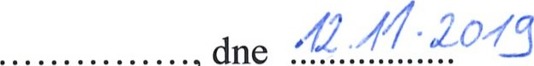
dne
Prodávající:
jednatel

PiilohaAkupnismlouvy
pred oklädanå otrebadodåvekzboäi
piedpoldé POdov Eis一02b0v nabfdkovåcenazajedenrok
Obchodnfnézevproduktuvkatalogu dan# SazbaDPH
CfSlO katalogu poznémka
dodavatele jednotka Odbérm.j. jednotkoväbez
PO一0 y dodavatele celkembezDPH
za1「ok DPH
Diagnostika CELKEMZASKUPINU … 43 649261b0Kö QuantiFERON-TBGOLDPlus
- 622120 42testü 23 15一00 9987 0Kö 229701一00Kv ELISASouprava
QuantiFERON-TBGOLDPlus
- 622526 50testi 20 一5一00 20978“00Kö. 419560一00Kv zkumavky(50xTBIÆB2/Mit/Nil)
  - 一00Kv
P00Kv
  - 一00Kv
  - 一00Kv
  - 一00KM
15一00 0一00
6626
Cenazadodävku (bezDPH)·zajeden Okcelkem
POéetmésicüpredpoklådanéhoplnéni
Cenazadodävku (bezDPH),zadobutrvånismlouvycelkem CåstkaDPH,
CelkovåhodnotasDPHzadodåvkuzadobutrvånismlouvy
649261、00K
48
2597044、00K 389556、6
2986600、60K
0
CIEEIM 丶
Central&EasternEurope 、O…2467一8一9
一C…CZ2467一8一9

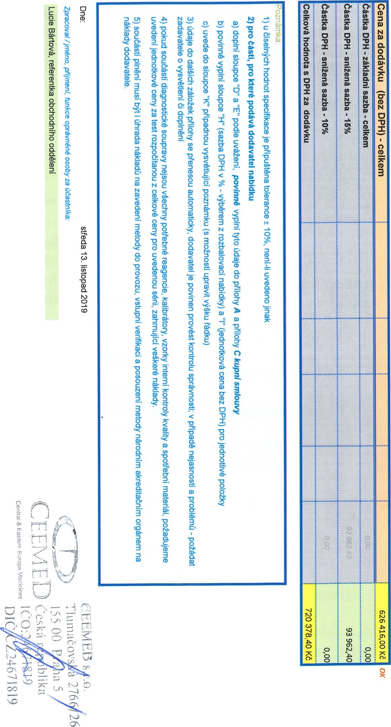 | poiadové cislo poloiky ℃  41 하 \  8  8

